Avec entre 1 000 et 2 000 manifestants,
une mobilisation historique
pour la libération de Georges Ibrahim Abdallah
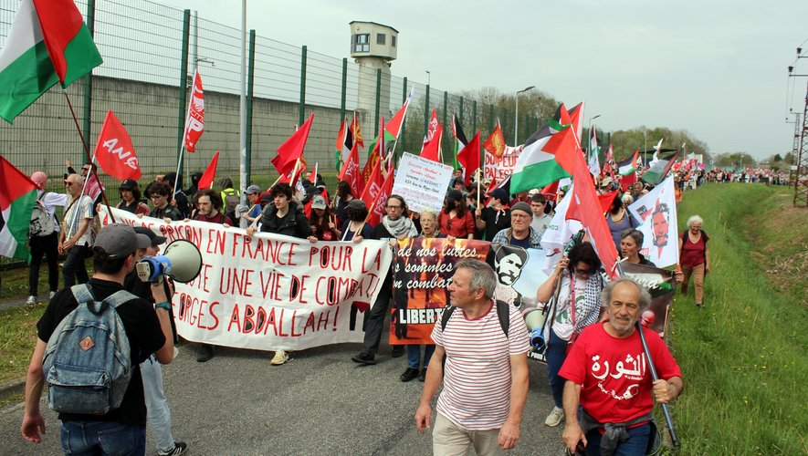
Publié le 06/04/2024
Andy Barréjot
Alors qu’une nouvelle demande de mise en liberté doit être examinée, de nombreux manifestants ont convergé ce samedi après-midi vers la centrale pénitentiaire de Lannemezan où Georges Ibrahim Abdallah est emprisonné. Ce militant marxiste libanais, soutien de la cause palestinienne, en est devenu l’étendard.
La dernière manifestation s’était diluée au gré des péripéties administratives et judiciaires, au lendemain de l’embrasement du Proche-Orient. Sept mois plus tard, c’est une mobilisation jamais vu avec des manifestants, jeunes pour la plupart, qui ont convergé vers Lannemezan et sa centrale pénitentiaire. Un établissement carcéral où Georges Ibrahim Abdallah est toujours emprisonné, détenu depuis bientôt quarante ans, alors que pourtant libérable depuis un quart de siècle.
Une cause qui, sans doute à la faveur du conflit Israël-Palestine dont il est devenu un étendard, a donc suscité un enthousiasme inédit avec entre 1 000 (gendarmerie) et 2 000 (collectif) manifestants dont certains sont venus de l’autre bout de la France, à l’image du jeune Oussama, parti de Strasbourg la veille à 7 h du matin avec des amis pour rallier le plateau en bus. « C’est complètement illégal de garder derrière les barreaux un prisonnier politique depuis 40 ans, clame-t-il. Georges Abdallah est symbolique de la complicité de l’État Français sur la colonisation et l’inaction du gouvernement face aux massacres à Gaza. » Au total pas moins de sept bus, partis de Paris, Marseille, Bordeaux et Toulouse ont rallié Lannemezan, tandis que de nombreux manifestants, majoritairement jeunes, gagnaient le plateau en train.
Vice-président de l’association France Palestine Solidarité, François Rippe est lui venu de Morlaix en Bretagne : « Nous sommes largement impliqués dans le combat de Georges Abdallah. C’est normal d’être ici. Surtout quand on voit les tensions partout. Il faudrait que ça s’arrête, car on étouffe. » Et de poursuivre : « Il est le combattant de la cause des droits du peuple palestinien. Le droit international, comme national, c’est l’ADN de notre association. Or là, il y a déni de droit, déni de justice, déni d’écoute et inhumanité. C’est une peine de mort lente à laquelle on le condamne et c’est juste impossible. » Si beaucoup découvrent les abords de la centrale pénitentiaire ce samedi, d’autres étaient des premières manifestations de soutien à Abdallah, comme le président de l’ANC venu de Marseille avec plusieurs camarades. « Il a fallu un long moment pour que la situation de Georges bénéficie de crédits et d’appuis politiques importants. On doit se mobiliser contre ce non-sens et cette ignominie. Il n’y a aucune preuve contre Georges. À travers lui, on condamne le droit du peuple palestinien à se défendre. Il est victime de cette guerre Israël-Palestine, même s’il ne renie pas sa cause. Mais je suis heureux que ce combat s’élargisse. »

« Lui, un danger, c’est une plaisanterie »
Auparavant, ce sont les députées LFI et communistes qui ont pris la parole. « Il est temps de prendre les mesures d’extradition vers son pays le Liban, prêt à l’accueillir. Georges Abdallah a payé ce qu’il devait » a expliqué Sylvie Ferrer. Sa consœur Andrée Taurinya a dénoncé « l’absurdité et l’inhumanité de ce que vit Georges Abdallah. Nous présenterons bientôt une nouvelle tribune. Georges Abdallah a obtenu deux libérations conditionnelles qui n’ont pas abouties. » La justice doit statuer dans les prochains moins sur une nouvelle demande de mise en liberté, la dixième. « Jusqu’ici, c’est la politique française qui empêche sa libération, a précisé son avocat, Me Jean-Louis Chalanset. C’est le plus ancien prisonnier politique d’Europe. Il a été condamné pour complicité d’assassinat dans un procès inique. À 73 ans, on dit qu’il représente un danger et est facteur de troubles. C’est une plaisanterie. On veut le faire passer pour un islamiste, alors que c’est un militant marxiste libanais qui soutient la cause palestinienne. » Des militants CGT ont aussi témoigné combien il était « inadmissible pour la France de s’asseoir sur les valeurs des droits de l’homme ». « La mobilisation doit grandir pour continuer à mener ces batailles sur le front politique et juridique » a plaidé la députée communiste Elsa Faucillon, qui a rencontré Abdallah le matin même, confiant de « sa détermination et de son courage ».
Fort de ce succès, le collectif pour la libération de Georges Ibrahim Abdallah, par la voix de José Navarro, espère « que cette année et cette manifestation seront les dernières » avant sa libération.


